2013 年秋期九年级物理月考试题
（全卷总分80分，时间1小时，了解电路和探究电路部分）

一、选择题（在每小题列出的四个选项中,请将你认为正确的代号填在括号中每小题3分，共30分）
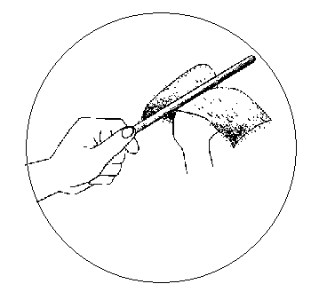
1、如图手中拿一根金属棒和毛皮摩擦后，从未发现金属棒有带电现象，这是因为（ ）
A、金属棒的原子核把电子紧紧地束缚着
B、经摩擦后，金属棒所带上的电荷很快通过手被大地上的异种电荷所中和
C、毛皮只有跟橡胶棒摩擦时才有电
D、金属棒中没有自由电荷

2. “等效法”、“类比法”、“控制变量法”、“归纳法”等都是在物理、化学问题探究中常用的科学方法，下列探究实例中，运用了控制变量法的是
A.研究电流的大小时，根据电流产生的效应大小来判断电流的大小
B.在相同温度下，比较两种固体物质的溶解度大小
C.在探究水的组成时，用带火星的木条检验与电源正极相连的电极上产生的气体
D.研究多个电阻组成的电路时，求出电路的总电阻，用总电阻产生的效果来代替所有电阻产生的总效果
3. 两个电阻值完全相等的电阻，若并联后的总电阻是10欧姆，则将它们串联的总电阻是
A.5欧姆 B.10欧姆 C.20欧姆 D.40欧姆
4. 4个电阻，电阻值都是R，把它们并联起来，总电阻是
A.4R B.R/4 C.4/R D.2R
5. 下面四对并联电阻，总电阻最小的是
A.两个4Ω B.一个4Ω，一个6Ω
C.一个1Ω，一个8Ω D.一个2Ω，一个7Ω
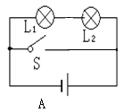
6、如所所示的各电路中，开关S闭合后，小灯泡L₁、L₂都能发光的图是（ ）
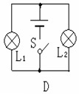
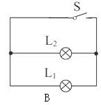
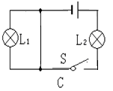
7. 修理电器需要一只150欧姆的电阻，但只有电阻值分别为100欧姆、200欧姆、600欧姆的电阻各一只，可代用的办法是
A.把200欧姆的电阻与600欧姆的电阻串联起来
B.把100欧姆的电阻与200欧姆的电阻串联起来
C.把100欧姆的电阻与200欧姆的电阻并联起来
D.把200欧姆的电阻与600欧姆的电阻并联起来
8. 图44中定电阻R₁、R₂和滑动变阻R串联，R₁和R2两端的电压分别为U₁和U₂，当滑动变阻器的滑动片P向右滑动过程中
A. U₁变小，U₁/U₂也变小 B. U₁变小，U₁/U₂不变
C. U₁不变，U₁/U₂变小 D. U₁不变,U₁/U₂也不变
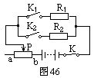
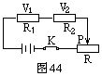

9. 如图46所示的电路，滑动变阻器的滑片P固定在它的中点时，连入电路的电阻值为R，当只闭合K1时，R与R₁上的电压之比是1：2；当只闭合K₂时，R与R₂上的电压之比是1：4，如果把滑片P移到a端，则
A.K₁、K₂闭合时，通过R₁与R2的电流之比是1：2
B.K₁、K₂闭合时，通过R₁与R2的电流之比是2：1
C.只闭合K₁时，滑动变阻器ab两端的电压与电阻R₁两端的电压之比是1：1
D.只闭合K₂时，滑动变阻器ab两端的电压与电阻R₂两端的电压之比是1：1
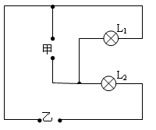
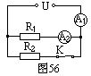
11. 图56所示的电路中，电压U保持恒定，当k断开时，安培表的读数是
A.A₁变大、A₂不变
B.A₁变小、A₂不变
C.A₁不变、A₂变小
D.A₁不变、A₂变大
图57
二、填空题（每空1分，共20分）
11. 在一段导体两端加2伏特电压时，通过它的电流强度是0.4安培，这段导体的电阻是______欧姆；如果在它两端不加电压，通过它的电流强度是______安培，这段导体的电阻是______欧姆。
12. 、在图57中，把电池组和开关分别填入电路的甲处和乙处。要求：闭合开关前只有一盏灯亮，闭合开关后，两灯都发光。则甲处是 ；乙处

是 。
13. 在图70所示的电路中，电源电压保持不变，要使电流表的读数增大，变阻器R的滑片P应向______端移动，在这过程中伏特表的读数将______（填不变，变小或变大）。

14. 如图71所示电路，电源电压U=12伏特，滑动变阻器R的最大电阻值为20欧姆，灯泡的电阻RL=4欧姆，当滑动变阻器的滑片P从一端滑动到另一端的过程中，安培表示数的变化范围是______，伏特表示数的变化范围是______。

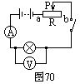
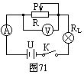
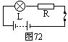

15. 在如图72所示的电路中R的阻值为2欧姆，灯泡两端的电压是3伏特，电源电压是4伏特，则R的两端的电压是______伏特，灯泡的电阻是______欧姆。
16. 在图73的电路中，R1=R2，当K闭合后，电流表和电压表指针的指示位置如图74所示，则电路中的总电流强度为______安培，总电压为______伏特，R1阻值的大小为______欧姆。

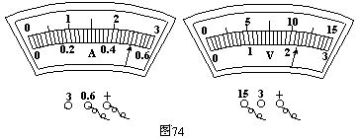
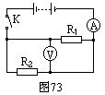

17. 、用丝线悬挂着A、B、C、D、E、F六个小球，它们之间相互作的情况如图所示．肯定带电的是 ；不能确定是否带电的是
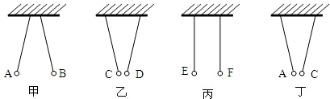

18. 有两只电阻，R₁=3欧姆，R₂=6欧姆，若把它们串联后接到电压为6伏特的电源上，这两只电阻两端的电压之比为U₁：U₂=______，若将它们并联后接到同一电源上，则通过它们的电流强度之比为I₁：I₂______。

19. 两个定值电阻R₁：R₂=2：3，将它们并联接在一个电源上，通过它们的电流强度之比I₁：I₂为______，它们两端的电压之比U₁：U₂为______。
三、实验探究、作图题（20、2小题2分、21题各4分、23题8分、共14分）
20. 图92所示的电路中，如果滑动变阻器的滑片P由A向B滑动时，灯泡变暗，导线的E端应接在滑动变阻器的______接线柱上（选填“C”、“A”或“B”）。
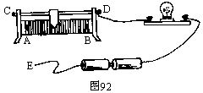
21. 有一个电阻值已看不清楚的电阻器R_{X}，我们想要测出它的电阻值
（1）我们常采用（ ）法来测，此种测法的理论依据是（ ）；
（2）这个测量电路中要用到滑动变阻器，它起的作用是：一是（ ），二是（ ）；
（3）测量中至少要测出三组数据，分别算出电阻值，然后求出几次的（ ），作为待测电阻的阻值，其目的是为了（ ）。
（4）请画出测量电路图

四、计算题（24题10分、25题6分。）
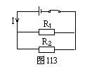
22. 在图113所示的电路中，电阻R₁的阻值是5欧姆，干路中的电流强度I是0.5安培，电阻R₂两端的电压是2伏特。求：
(1)通过R₁的电流强度；
(2)通过R₂的电流强度；
(3)R₂的电阻值。

23. 如图129所示电路中定值电阻R₁=5Ω，R₂为滑动变阻器，
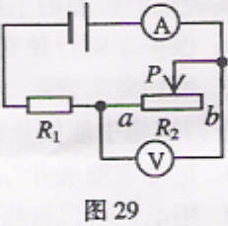
电源电压保持不变。当滑片在a端时，电流表示数为0.6A。滑片在b端时电压表示数为2V。求：
（1）电源电压；
（2）滑动变阻器R₂的最大阻值。

